

5.1sp2 css跨级建云概要设计
（仅供内部使用）

文 件 编 号：
版 本 号：
实 施 日 期：
保 密 等 级： |  | □XX □XX □XX
编 制： | 王力
审 核：
会 签：
批 准：

修订记录

日期 | 版本号 | 描述 | 作者
2017-3-1 | 1.0 | 初稿 | 王力
2017-3-1 | 1.0 | 修改创会逻辑，增加获取license策略 | 王力

目录
1 关于跨级建云模式 1
2 ZK波及点 1
3 MCU波及点 1
4 License相关设计 2
5 网管相关 2
6 UPU相关涉及点 2
7 CSS启动向会管获取个人模板 3
8 AP数据库、BMC下发的平台域信息 3
9 Redis 4
10 创会 4
11 会议备份、恢复 8

关于跨级建云模式
CSS需要感知跨级建云模式，部署工具保证在css配置文件中增加字段，表示为跨级建云。CSS启动从配置文件中获取即可。

ZK波及点
MCU信息上报到ZK中增加了所属平台域的MOID，CSS需要在从zk获取MCU信息中增加获取MCU的平台域MOID。
增加的MCU所在平台域MOID缓存在TMcuInfo中，对应的TMcuInfo增加s8 achPlateformMoid[OPERATION_MAXLEN_MOID +1] 成员变量来存放MCU所属平台域的MOID。

MCU波及点
- MCU信息中增加所在平台域MOID
MCU缓存中增加所在平台域的MOID，接下来的创会、会议恢复分配MCU时，需要寻找对应的平台域的下的MCU。（ZK波及点已说明）。
- 增加缓存MCU的信息map
- 目前css缓存mcu信息在map<u32, TCmuData> MapCmuData中，Key值为IP。该缓存在分配MCU进行创会、打印MCU信息、判断MCU是否断链等地方使用，以ip为key值作为索引获取MCU信息更加效率,保存该map。
- 在自建模式的跨级建云模式下，需要按照平台域的MOID进行分配MCU创会,会议恢复、备份。若用map<u32, TCmuData > MapCmuData查找对应MCU效率不高，增加mutlimap<std::string, TCmuData *> MMapCmuData变量，来保存MCU信息，Key值为平台域MOID，在获取同平台域/备平台域下的MCU时提高效率。
- 注意点：在增加删除等操作MCU信息时，需要注意两个map的同时操作。可以将操作MCU信息封装在一个函数中对两个Map同时做处理，避免漏操作。

License相关设计
- CSS启动向BMC获取所有平台域的License
目前CSS启动获取当前平台域的License。
修改：CSS需要获取所在服务域下的所有平台域的License。
方案：CSS启动向BMC发送获取所有平台域License请求，在消息体中携带所有平台域的moid。BMC依次回复对应的平台域的License给CSS。
- BMC导入授权文件增加/更新License
目前BMC导入授权文件，增加、更新平台域License发送给对应平台域的CSS。
修改：BMC导入授权文件，发送更新平台域License发送给所有平台域的CSS。
方案：修改BMC下发License信息的mq的routingkey,改为广播，所有平台域的CSS都能接收到License更新的消息。
CSS在收到更新License信息时，校验是否为跨级建云模式，若是，则缓存所有平台域License;若不是，CSS只更新缓存CSS所在平台域的License。
- License更新，css推送license到平台业务。
CSS感知多个平台域的license，需要将对应平台域的license，发送到对应平台域的业务。
修改：平台业务创建自己的消息队列，并以platform.license.ntf.k:moid为key绑定在platform.license.ex上，用于接收CSS主动推送License的消息。CSS平台域moid,寻找对应平台域的license，发送到对应的key中，保证平台业务收到的license为本平台域的。

网管相关
CSS上报所有外部服务器信息给CSS所在平台域的网管。

UPU相关涉及点
- 获取NU信息
  - CSS需要从UPU获取NU信息，用来判断平台域是否挂掉。
  - UPU提供一下接口获取NU信息:
·nu_set_platformid接口，将要寻找的平台域的MOID设置到nuinfo的结构体中。
·find_nu_by_platformid接口，设置好的nuinfo传入，获取要查询的平台域的nu信息。
时序图：
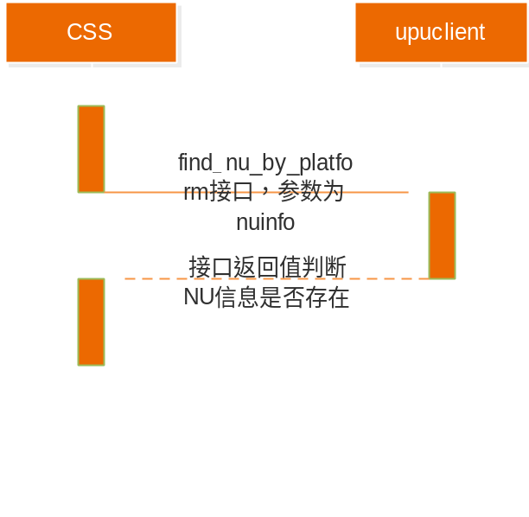
- 上报所有会议信息到CSS所在平台域的UPU
目前上报给UPU的预约会议，个人模板，即时会议信息都不需要做改变，需要保证的是上报到CSS所在的平台域。确保CSS的配置文件中UPU的 IP为CSS所在平台域的UPU的 IP即可。

CSS启动向会管获取个人模板
目前CSS启动向会管获取个人模板，会管将本平台域下的所有用户域的个人模板回复给CSS。
跨级建云模式，CSS需要获取所有平台域的个人模板。
会管支持发送CSS所在服务域下的所有平台域的个人模板信息给CSS。

AP数据库、BMC下发的平台域信息
- CSS启动从数据库读取平台域信息
启动从AP数据库，platform_domain表获取平台域信息。在原有的平台域信息的基础上，增加获取灾备配置字段（disaster_backup），该字段含义：0—关闭，1—手动，2—自动。是否使用备平台（use_backup_platform），该字段含义：0—否，1—是。
若处于自动或者手动且使用备平台域，从platform_domain_disaster表获取灾备关系，获取平台域对应的备份平台域的MOID（backup_platform_domain_moid）
平台域信息保存在CMauPlatformInfo类中。
- BMC增加、修改、删除平台域信息操作
BMC下发给CSS的平台域信息，同样增加对以上几个字段的处理。
- BMC操作平台域信息需要触发会议备份
BMC操作了平台域信息，平台域的灾备配置改变，需要触发备份会议的逻辑。

Redis
- confex/e164 Key中增加“platformmoid”：“yuzncijdkajzlkcajqqshxoda” 键值对。保存平台域的MOID。
对应的TRedisConfInfo中增加s8 achPlatform[OPERATION_MAXLEN_MOID+1]变量来缓存平台域MOID。
- Redis增加平台域的已召开会议记录
类型：Hash
KEY: domain/platformmoid/license
Values: Field Value
licensedsmallconfnum 9
licensedlargeconfnum 45
maxlicensedlargeconfnum 999
maxlicensedsmallconfnum 999

创会
整个的创会需要判断会议所创的平台域，分配对应的平台域进行创会，并且占用对应的平台域的License。
- 终端创会
终端创会，在创会消息中增加平台域的MOID，CSS将会议创在该平台域上。
相应的操作：
获取终端所在平台域MOID，与创会消息携带的平台域MOID进行比较。
若相同，表示在主平台域上创会，分配主平台域的mcu进行创会，主平台域无mcu，licnese不足，创会失败。
若不相同，判断创会携带的平台域MOID是不是终端主平台域的备平台域，若不是，创会失败，若是备平台域，判断主平台域是否开启自动模式或开启手动模式并使用备平台域，分配备平台域MCU，占用备license进行创会。
TReqHeadInfo增加成员变量：s8 m_achPlatformDomainMoid[OPERATION_MAXLEN_MOID+1],缓存终端创会消息中携带的平台域的MOID。
分配MCU：分配携带的平台域的MCU，选择会最少的MCU进行创会。
写redis数据：confex/e164 增加平台域MOID记录。domain/platformmoid/license记录。
判断是否达到平台域最大会议数，使用domain/platformmoid/license中数据与平台域授权比较。
流程图：
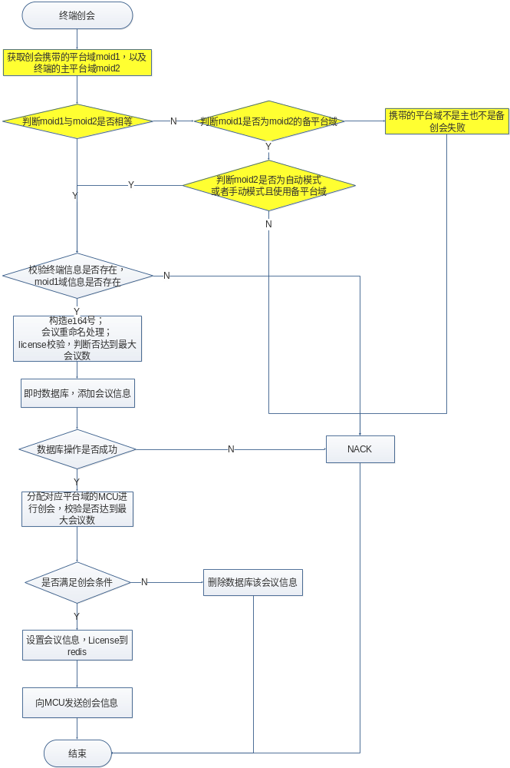
- 会馆创会
会馆创会，增加通过创会者所在用户域MOID获取平台域MOID，再获取该平台域的灾备配置（关闭/手动/自动）。
  - 关闭灾备
直接在获取到的平台域上创会，分配该平台域上的已召开最少会议的MCU进行创会。占用该平台域的License。
  - 开启手动模式
获取平台域是否使用备平台域字段：
·使用备平台域：获取备平台域MOID，分配备平台域的已召开会议数最少的MCU进行创会，没有MCU，license不足直接创会失败。
·不使用备平台域：创建在主平台域上，与灾备关闭操作相同。
  - 开启自动模式
分配主平台域的MCU进行创会，存在MCU则使用该MCU进行创会。主平台域无MCU，获取NU信息：
·NU信息存在，平台域正常，无创会资源，创会失败。
·NU信息不存在，该平台域已挂，寻找备平台域的MCU进行创会，备平台域无MCU或已达会议最大数，创会失败。
流程图：
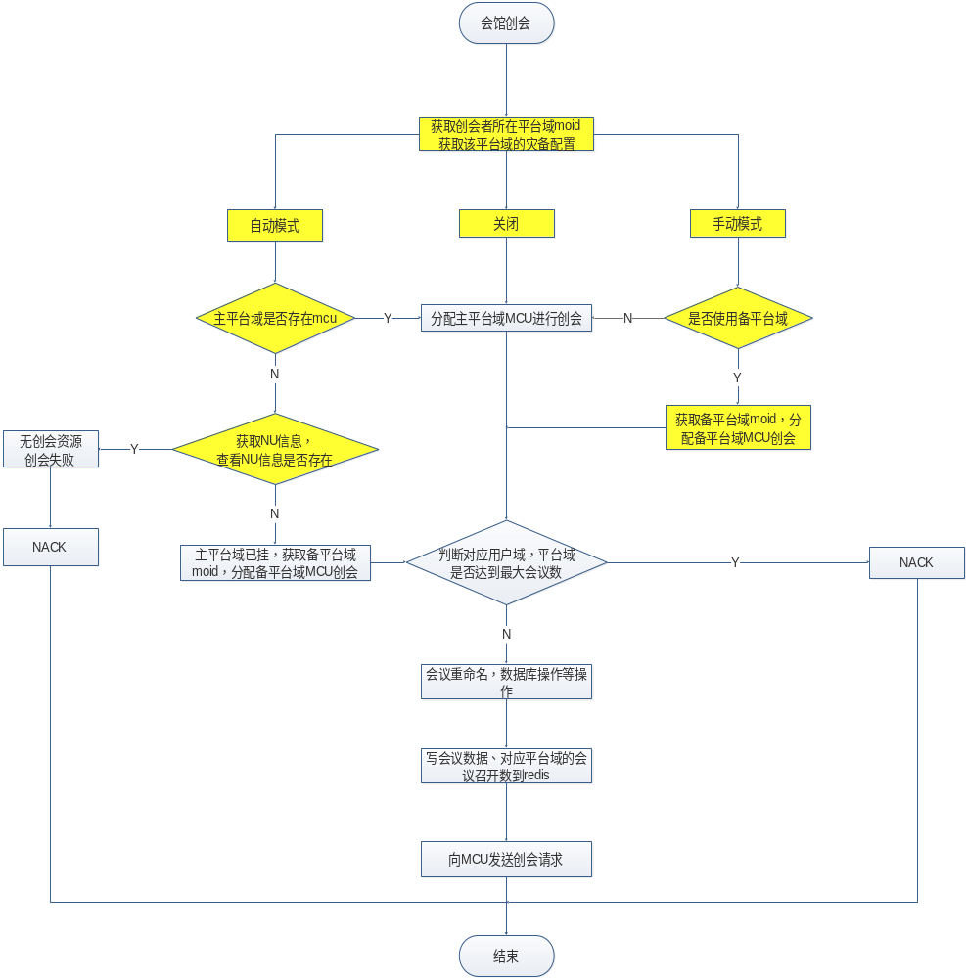

会议备份、恢复
备份会议直接与CSS目前的会议恢复进行合并。
会议恢复定时器：MAU_RECOVERCONF_TIMER,加上备份会议逻辑，以及会议恢复到相应的平台域。MCU断链恢复也做对应的处理。
- 灾备关闭的会议备份、恢复
灾备关闭时，会议恢复到会议所在的平台域，分配该平台域的MCU进行恢复，若不存在，恢复失败，继续尝试恢复。
时序图：
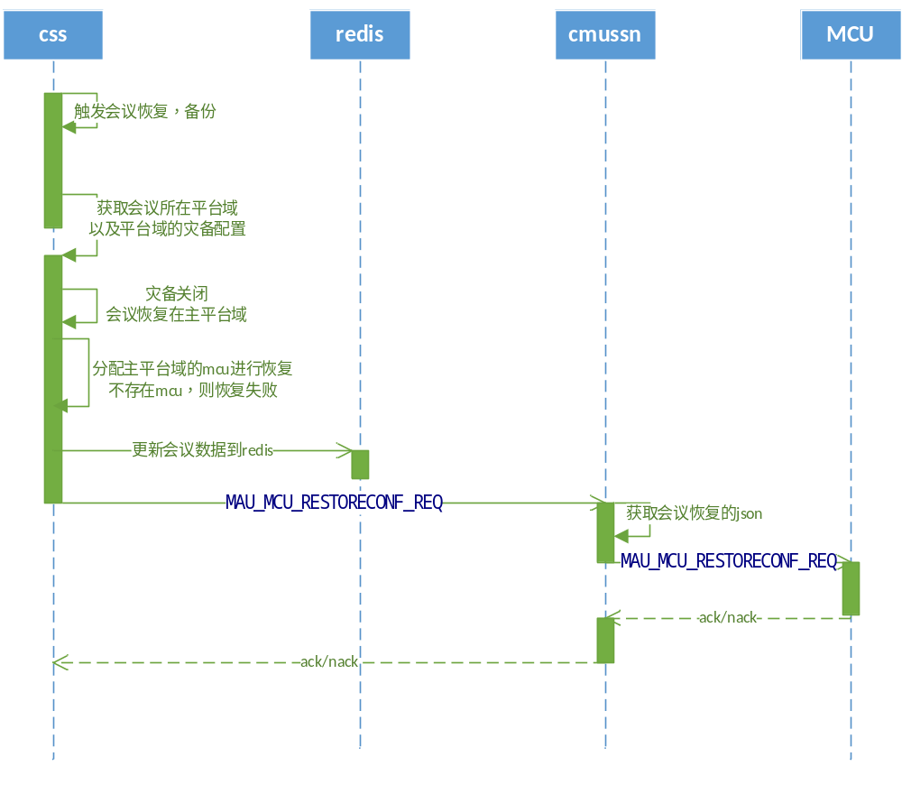
- 开启手动模式
主切备
- 使用备平台域：
·主平台域需要恢复的会议，恢复到备平台域，分配备平台域的MCU进行恢复会议，若备平台域licenese不够,直接删除会议，不再进行恢复。MCU不存在，恢复失败，继续尝试在备平台域上恢复会议。
一系列校验满足恢复在备平台域上，更新redis数据（减少主平台域会议召开数，增加备平台域的会议召开数，更新confex/e164的平台域moid，更改会议归属等操作），向MCU发送会议恢复消息，进行恢复会议。
备平台域的license不够，随机恢复会议。剩余的不能恢复的会直接删除。
·主平台域正在召开的会议，分配备平台域的MCU进行备份，若备平台域无MCU不进行备份，备平台域License不够不进行备份，直接结束主平台域的会。满足备份条件，更新redis数据（会议基础数据,会议归属，confex/e164的平台域MOID,会议状态为2，增减主备平台域的license。），在之后向原MCU发送结会消息。向新MCU发送会议恢复消息。
时序图:
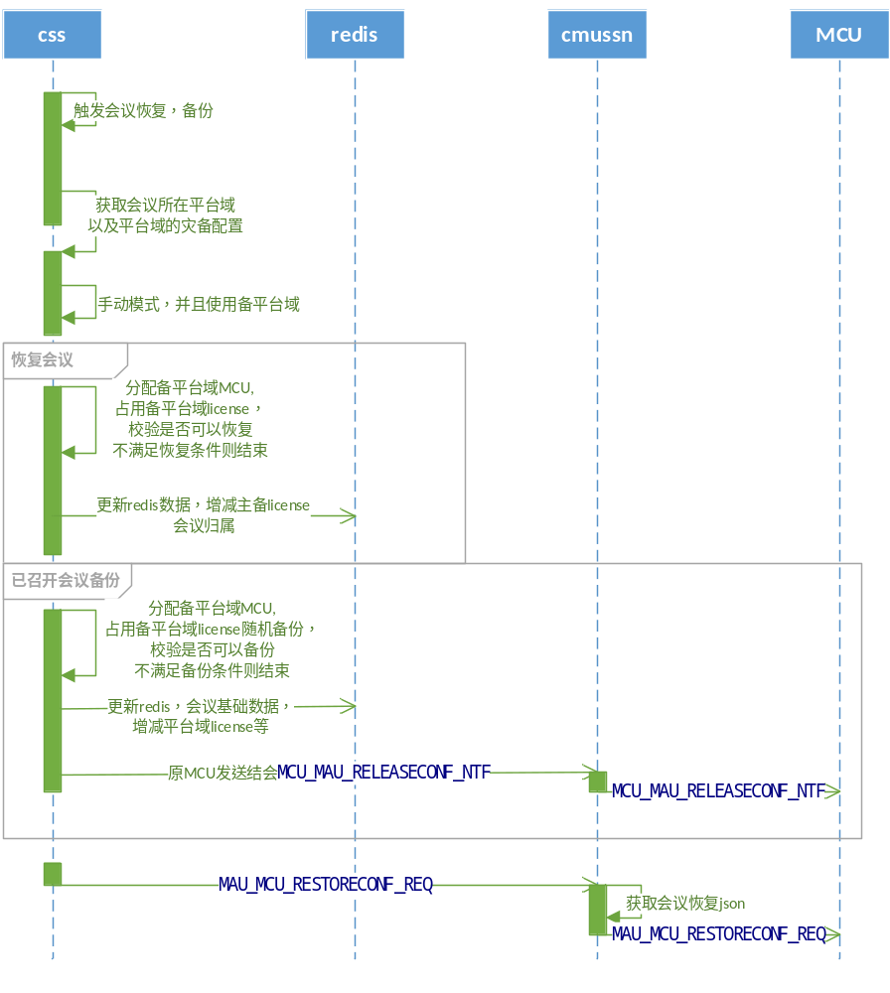
- 不使用备平台域。
·主平台需要恢复的会议，恢复在主平台域上。
备切主：
中途已备份在备平台域的会议不管。
备份在备平台域上的会挂了，需要恢复，恢复在会议所在域上。分配会议所在平台域的MCU进行恢复。
新召开的会直接召开在主平台域上即可。
- 自动模式
主切备
会议需要恢复：获取主平台域MCU进行恢复
- 存在MCU，恢复到主平台域上；
- MCU不存在，获取NU信息，NU信息存在，恢复失败，继续尝试在本平台域恢复。
- NU信息不存在，主平台域已挂，获取备平台域，分配备平台域的mcu，占用备平台域的Licnese进行恢复，无MCU，待下次继续恢复。license不足恢复失败，直接删除会议，不再恢复。校验成功之后，在备平台域上创会。
- 更新redis，更新会议的归属，占用对应的平台域的license，修改confex/e164的平台域moid。
- 向对应的mcu发送会议恢复请求。
时序图：
